Задание1. а) Решите уравнение 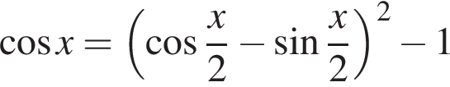.

б) Укажите корни этого уравнения, принадлежащие промежутку 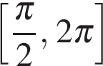.

2.а) Решите уравнение: 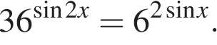

б) Найдите все корни этого уравнения, принадлежащие отрезку 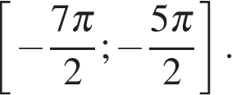

3.. а) Решите уравнение 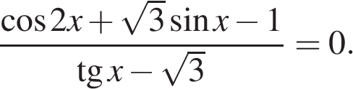

б) Укажите корни этого уравнения, принадлежащие отрезку 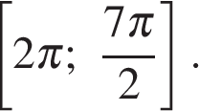

4. а) Решите уравнение 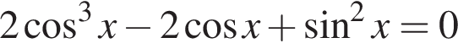.

б) Найдите все корни этого уравнения, принадлежащие отрезку 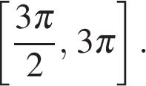

5.. а) Решите уравнение 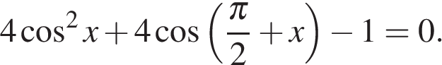

б) Найдите все корни этого уравнения, принадлежащие отрезку 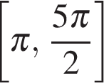.

6. а) Решите уравнение

б) Укажите корни этого уравнения, принадлежащее отрезку 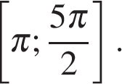

7. а) Решите уравнение 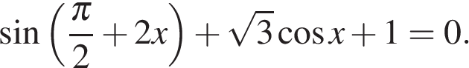

б) Укажите корни этого уравнения, принадлежащие отрезку 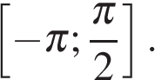

8. а) Решите уравнение 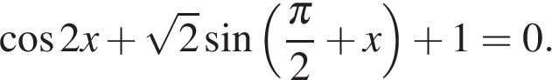

б) Укажите корни этого уравнения, принадлежащие отрезку 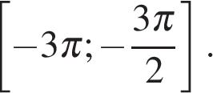

9. а) Решите уравнение 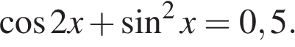

б) Найдите все корни этого уравнения, принадлежащие отрезку 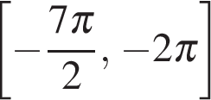.

10. а) Решите уравнение 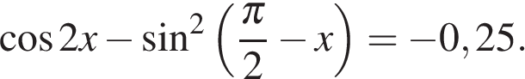

б) Найдите все корни этого уравнения, принадлежащие отрезку 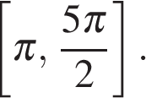

11. а) Решите уравнение

б) Укажите корни этого уравнения, принадлежащие отрезку 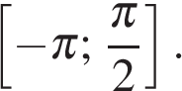

12.
а) Решите уравнение
б) Найдите все корни этого уравнения, принадлежащие отрезку 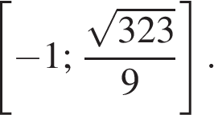

13а) Решите уравнение 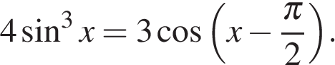

б) Найдите все корни этого уравнения, принадлежащие отрезку 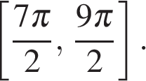

14. а) Решите уравнение 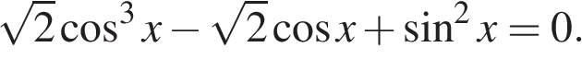

б) Найдите все корни этого уравнения, принадлежащие отрезку 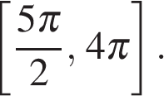

16. а) Решите уравнение 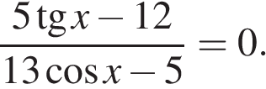
б) Найдите все корни этого уравнения, принадлежащие отрезку 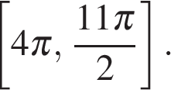

17. Решите уравнение

18. Решите уравнение 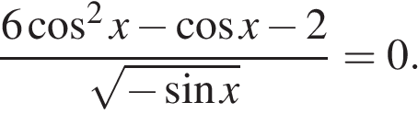

19. а) Решите уравнение 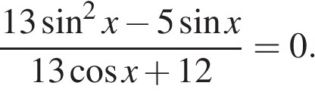

б) Найдите все корни этого уравнения, принадлежащие отрезку 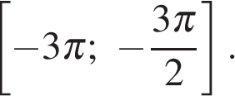

20. а) Решите уравнение 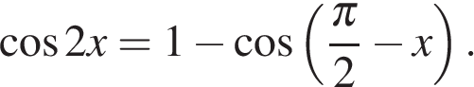
б) Укажите корни этого уравнения, принадлежащие отрезку 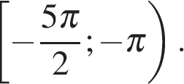

1вариант:
№14,19,20
1) cosx + cos2x +cos3x=0
2) 3sinx – 4cosx = 5
2 вариант
3, 4,13
1) sin3x+ sin5x = sin4x
2) 3sinx + 4cosx = 3

